**Oesnuus Mei 2024**

***“Maar julle sal krag ontvang wanneer die Heilige Gees oor julle kom, en julle sal my getuies wees in Jerusalem sowel as in die hele Judea en in Samaria en tot in die uithoeke van die wêreld.” Handelinge 1:8***

Aan die hand van “***KONINKRYKSPROJEKTE VAN DIE NG KERK LANGENHOVENPARK*** ***2024”*** is die gemeente gedurende Januarie bewus gemaak van die verskillende **UITREIK AKSIES EN** **PROJEKTE** wat deur die gemeente georganiseer word en op gereelde basis plaasvind.

Hoekom hierdie projekte en aksies?

Dit is vir ons belangrik om allereers te erken en te bely: Ons leer God uit die Bybel ken as ’n God wat stuur. God die Vader het Sy Seun Jesus Christus gestuur nadat Hy deur die Ou-Testamentiese tyd mense geroep en gestuur het om Sy wil tot uitvoer te bring. Jesus het vir Sy dissipels gesê: “Ek sal die Vader vra en Hy sal vir julle ’n ander Voorspraak stuur om vir ewig by julle te wees, naamlik die Gees van die waarheid” (Joh. 14:15,16). Voor die hemelvaart van die opgestane Heer hoor ons Sy opdrag aan die apostels, Sy gestuurdes, wat as grondslag dien vir die bediening van die kerk van Jesus Christus: ***“Maar julle sal krag ontvang wanneer die Heilige Gees oor julle kom, en julle sal my getuies wees in Jerusalem sowel as in die hele Judea en in Samaria en tot in die uithoeke van die wêreld.” Handelinge 1:8.***

Uit gehoorsaamheid aan die roeping van die gemeente vind hierdie Uitreik aksies dus saam met die res van die gemeentelike werksaamhede plaas. “Oesnuus Mei 2024” gee kortliks terugvoer van enkele Uitreik projekte en aksies wat deur die Diensraad: Uitreik van die gemeente georganiseer word.

Aan die hand van Hand 1:8 vertel ons graag van ons

**GETUIENIS IN JERUSALEM (GETUIES IN PLAASLIKE GEMEENSKAP)**

**Die gemeente ondersteun en maak die volgende aksies moontlik:**

* **Naaldwerkklasse**

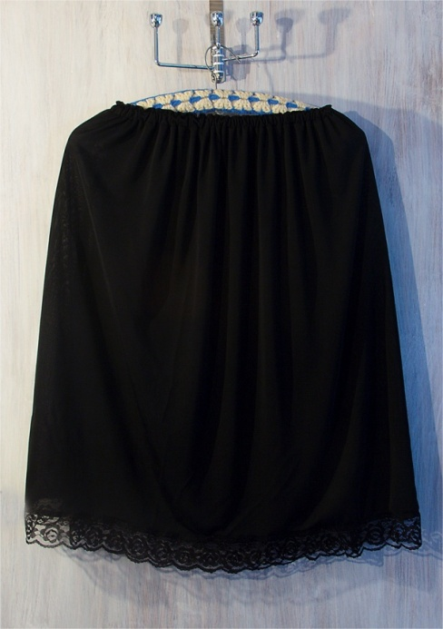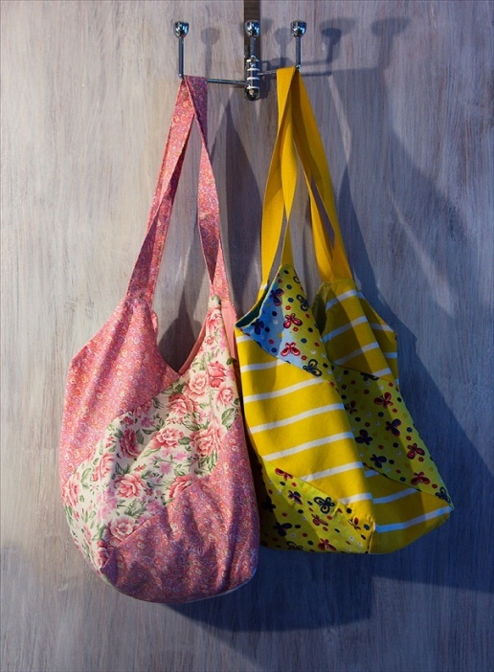Die Naaldwerkklasse is onder leiding van Ina du Plessis volstoom aan die gang. Vir 2024 het die naaldwerkklasse een nuwe leerder verwelkom, 6 leerders het aangeskuif na die tweede jaar, geen leerders is derdejaars nie en die gevorderde klas het 5 leerders. Ons het ongelukkig 2 leerders verloor as gevolg van werksverpligtinge. 2024 was ook ‘n jaar waarin ons Vader weereens voorsien het in ons personeelbehoeftes. Twee nuwe personeellede het by ons aangesluit sodat ons nou oor die dienste van 7 dames beskik. Dit beteken dat as ‘n dame siek is/ weg is met vakansie, het sy ‘n aflos, want ons moet ten minste 5 dames wees om die klasse vlot te laat verloop. Byna al die leerders het ’n gevoeringde wawiel handsak voltooi waarop almal baie trots is (foto links). Die gevorderde groep het ook pragtige onderrokke met kantinsetsels vir hulself gemaak (foto regs).

Twee baie aktiewe naaldwerksters het ook ‘n laslapprojek suksesvol voltooi (foto onder).

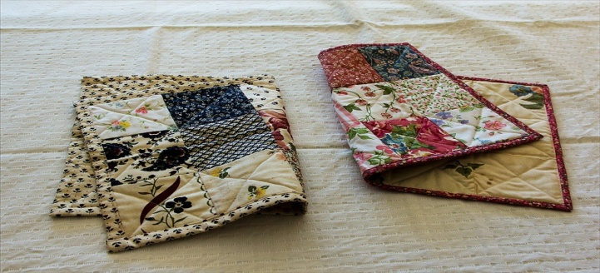Ons tweedejaars beplan die uitdagende projek om vir hulself kledingstukke te maak met materiaal wat hul aan die begin van die jaar uit die gemeenteskenkings aangekoop het. Ons enigste nuwe leerder het alreeds ‘n 3-afskortingbeursie baasgeraak en die volgende projek is ‘n nousluitende romp met ‘n ritsluiter. ‘n Talentvolle tweedejaar het so baie gespog met haar wawielsak dat sy nou bestellings gekry het vir 5 wawielsakke. Tussen leerders en naaldwerktannies heers ‘n gemoedelike gees van omgee sodat elke Donderdagmiddag ‘n geleentheid is waarna ons almal uitsien. Bybelstudies word ook op ‘n gereelde basis gedoen. Baie dankie ook aan die gemeente vir hulle geriewe en aan gemeentelede wat ons onbaatsugtig ondersteun met skenkings van materiaal en naaldwerkbenodigdhede. Ons waardeer dit opreg!

* **Noodspens**

Baie dankie aan die lidmate van ons gemeente wat so getrou kos by die kerk afgee of geld EFT vir die NOODSPENS. Dit maak dit vir ons maklik om elke maand kospakkies (30+) te pak. Die gemeente moet weet elke blikkie of R10.00 wat inbetaal word, word opreg waardeer!

* **Huis Nederig**

’n Omgeegroep van die gemeente het uitgereik na Huis Nederig en is op verskeie wyses betrokke by Huis Nederig.

1. Drink tee en kuier by van die inwoners.
2. Gee kosvoorrade op gereelde basis.
3. Voorsien klere en beddegoed, gordyne wat ons by die kerk ontvang of direk gemerk is vir Huis Nederig uit die gemeente.
4. Ontvang via EFT geld wat deur lidmate of omgeegroeplede inbetaal word vir Huis Nederig.
5. Gasbottels word volgemaak vir gebruik in die kombuis vir voedsel voorbereiding.
6. Uit die fonds van Huis Nederig is verf aangekoop om die ingang en sit/eetkamer te verf. Hierdie projek is nog nie afgehandel nie. Die kombuis moet nog geverf word. Gordyne en kantgordyne en skilderye vir die sit- en eetkamer moet nog opgesit word.

**Projekte vir 2024 nog in proses vir afhandeling**:

1. Braai area regmaak
2. Verfraaiing van die braai area met plante
3. Sop en broodjie kuier geleentheid
4. Kers tee geleentheid

**Projekte vir 2025: Stoep inrig as buite kuier area. Kuier geleenthede beplan vir 2025.**

* **Sothoklasse**

Die verrassing was groot toe 28 persone aan die begin van 2024 opgedaag het om vanjaar die Sothoklasse by te woon wat Ds. Riaan aanbied. Met die middel van die jaar wat nader kom, is daar steeds 24 persone wat volhard met die aanleer van die taal. Sterkte aan elkeen en dankie aan Ds. Riaan! Dit is en bly die moeite werd om hierdie taal aan te leer en te praat!

* **Opruimprojek**

Die Opruimprojek het aan die begin van die jaar sy uitdagings gebied ten opsigte van die vervoer van persone wat opdaag en behulpsaam is met die opruim van oop gebiede in Langenhovenpark. Ons is dankbaar dat oplossings gevind kon word. Saam met ander wat hard werk en baie moeite doen om ons woonbuurt en omgewing skoon en veilig te hou, is ons vir almal wat by hierdie projek betrokke is, baie dankbaar!

* 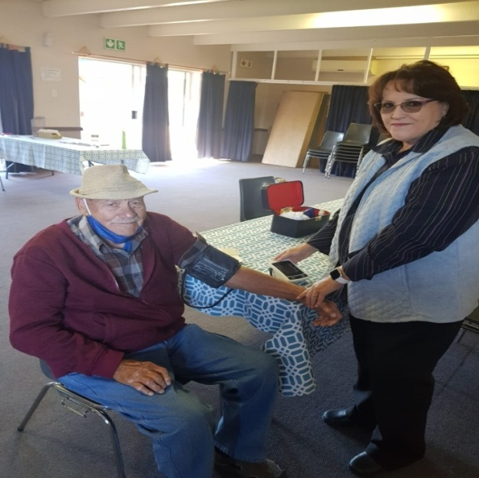**Aksie Olyftak**

By Aksie olyftak se byeenkomste elke tweede Dinsdag van die maand word daar gesellig saam gekuier oor ’n koppie tee en ’n toebroodjie wat geniet word. Tussen die kuier deur word bloeddruk geneem en glukose getoets van die wat saam kuier. Waar die behoefte bestaan word hare gesny en voetbehandeling gedoen. Selfs wondversorging deur ’n gekwalifiseerde verpleegster word nou gedoen. Vervoer is beskikbaar indien dit vir enige persoon nie moontlik is om met eie vervoer die byeenkomste by te woon nie. Weet verseker – die span vrywillige helpers sien daarna uit om enige persoon te ontvang, heerlik saam met jou te kuier, musiek te maak en jou so bietjie te pamperlang! Daar woon tussen 10 – 19 persone die byeenkomste op gereelde basis by. Kontak gerus vir Mada Benade vir meer inligting.

**GETUIENIS IN DIE GROTER BLOEMFONTEIN (Judea)**

Die gemeente is op gereelde basis besig om uit te reik na mense wat buite die gemeente maar tog saam met ons in Bloemfontein bly en wat ondersteuning nodig het.

* Die gemeente kry geleentheid om op ‘n vasgestelde tyd van die jaar deur middel van toebroodjies ondersteuning aan kinders by **Böhmer skool** te bied.
* **ENGO Gesinsorgdienste**

**Kouenag- en Klokkie Projek**

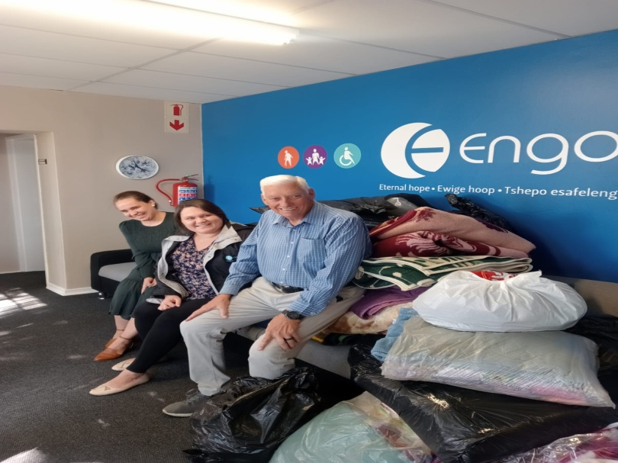Die produkte wat in die gemeente gedurende Pinkster ingesamel is, is op 17 Mei 2024 deur Pieter Miles aan Anneri Robberts, maatskaplike werkster by ENGO, oorhandig (foto regs). Ons is baie trots en dankbaar dat ons gemeente gedurende die Pinkster reeks die insameling geloods het. Ons lidmate het ruim bygedra! Pieter sê: “Dit was vir my 'n voorreg om die komberse, warm klere en nie-bederfbare produkte aan ENGO te gee.

Dit was ons gemeente se bydrae tot ENGO se jaarlikse KOUENAG–PROJEK en ENGO se personeel het hierdie skenking met groot dankbaarheid in ontvangs geneem”.

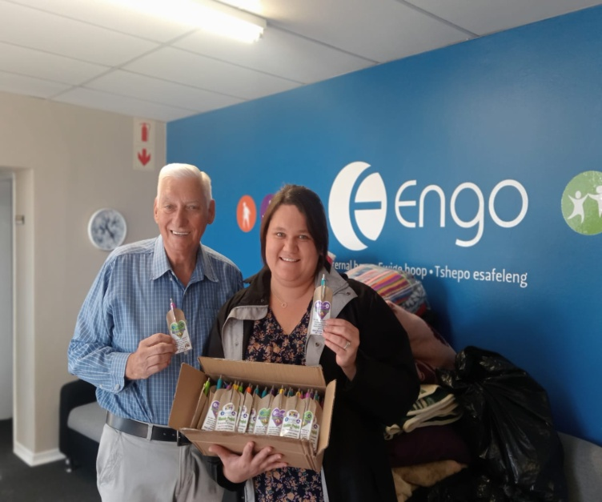Pieter het ook weer vanjaar die KLOKKIE–PROJEK (PENNE) wat ENGO loods, in die gemeente hanteer. Die 100 PENNE is in ontvangs geneem en word Sondae aan die gemeente beskikbaar gestel. ‘n Donasie van R20.00 per pen word gevra (foto links).

**Ondersteuning aan Huis Amor**

Met ons 10 dogters in Huis Amor gaan dit baie goed. Pieter Miles verteenwoordig die gemeente op die bestuur van die huis. Hy moniteer hul kategese en bedien hul gereeld met geestelike besoeke.

Hul geestes toestand is baie gesond. Daar is ook heelwat van ons gemeente dames wat versorging doen. Die bestuur vergader een keer per kwartaal. Die huis is in goeie sorg en word goed bestuur.

* Die **Manne Omgee Groep** van die gemeente verskaf elke Donderdag broodjies aan die pasiënte by die Langenhovenpark Kliniek. Die projek funksioneer op ’n baie gesonde basis en die personeel van die kliniek is baie dankbaar vir ons gemeente en Manne Omgeegroep se betrokkenheid en uitreik na die kliniek.
* **Ondersteuning aan Suid-Vrystaat Geestesgesondheid en die Taxifonds**

Hierdie projek het ten doel om pasiënte wat nie oor die nodige finansies beskik om 'n dokter te besoek nie, te ondersteun. Fondse word op ’n maandelikse basis beskikbaar gestel vir hierdie ondersteuning. Hierdie projek is ook 'n paar jaar gelede deur die Manne Omgee groep van die gemeente van stapel gestuur.

* **Bloemshelter**

Vanaf Bloemshelter is die volgende skrywe ontvang: “Graag wil ons u gemeente bedank vir die bydrae wat u gemaak het tot dienslewering aan ons dames en kinders wat haweloos is as gevolg van moeilike omstandighede in ons gemeenskap. Dit is Bloemshelter se hart dat almal wat deur haar deure kom die Here se teenwoordigheid sal ervaar en dat elke persoon geleentheid sal kry om Hom te leer ken en te dien. Ons programme en projekte is gefokus om in liefde hul op te beur, hul lewens te herbou en hernuwing tot eer van God.  Ons nooi u uit om ons te besoek, ons sal graag ons diens wil bekend maak aan julle”. **Heidi Morgan, Bloemshelter Bestuurder**

* **VCSV**

Net so ook vanaf VCSV: “Eerstens wil ek namens die VCSV in die Vrystaat vir julle as Gemeente duisende dankies sê vir julle getroue bydrae aan die VCSV.  Dit word uit ons harte waardeer en ons eer die Here vir julle omgee.

Hoe wend ons die bydrae van julle gemeente aan?

Soos julle seker bewus is, is die VCSV ‘n nie winsgewende Organisasie en is ons afhanklik van donasies, skenkings en bydraes. Ons grootste bron van inkomste, is ons kampterrein, wat ook dien as ons besigheids-been.  Die besigheidsbeen is ook die been wat die ander been – Bedieningsbeen – ondersteun.  Na Covid 19 sukkel ons met Kampe wat ook beteken die besigheidsbeen sukkel.  Daarom is ons baie meer van donansies, soos julle bydrae elke maand, ens afhanklik.  Die bydraes wat ons kry, help met ons werk in skole – om personeel op die pad te hou en die werk te doen.  So, julle bydrae sorg dat ek in my motor kan klim, skole kan besoek en kinders en onderwysers kan bedien met God se woord. Baie dankie!” **Lulu van den Berg**

* **Torings van Hoop**

Die gemeente is op deurlopende basis betrokke by en gee ondersteuning aan die werksaamhede van “Torings van Hoop” in Bloemfontein.

**GETUIENIS IN AFRIKA (Samaria)**

**Ondersteuning word deur die gemeente aan die volgende bedieninge gegee:**

* 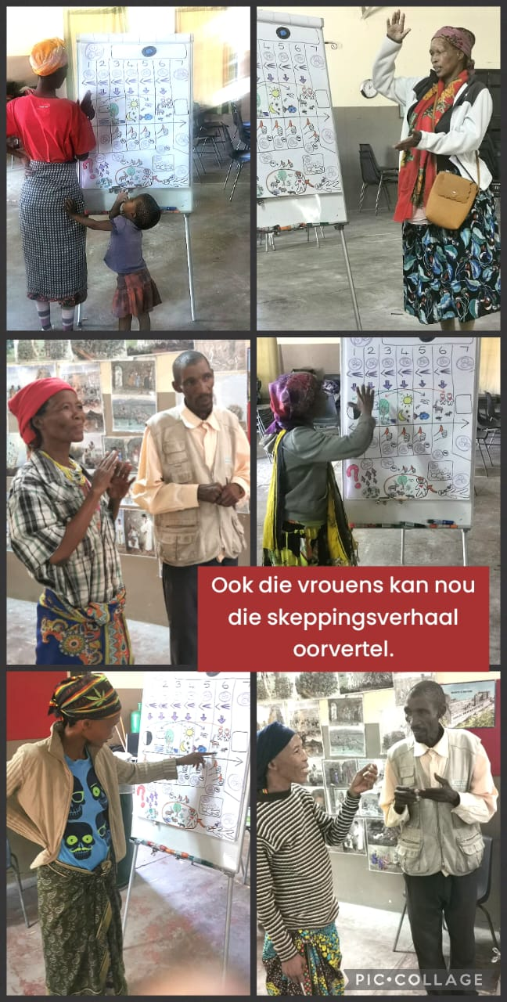**DEGNOS – Namibië**
* Saam met die aanleer van die verhaal van die Bybel en die inoefen om dit te kan oorvertel, word mense geleer om God te leer ken in elke gedeelte van die Bybel.
* In die leefwêreld van die San Boesmans leer hulle dus om te soek na die spore wat God oor Homself vir ons in die Ou Testament gelos het sodat ons Hom kan leer ken en vertrou. Hulle word ook gehelp om Jesus Christus se spore in die Ou Testament te kan vind.
* Opleiding op Tsumkwe.

Op Tsumkwe gaan Ds. Johannes Aucamp en sy studente fluks aan. Die groepe uit die verskillende wyke kom nou bymekaar vir die tweede rondte van twee en ‘n half dae opleiding per groep. Daar is ongeveer 60 studente wat die eerste rondte voltooi het.

* Die mense van al die groepe is baie leergierig en drink die Woord in.

Daar word baie met prentjies gewerk omdat dit die oorvertel van die Bybel in die gemeenskappe waar min mense kan lees, vergemaklik.

* Bid asseblief spesiaal* vir Trudie van CEF en haar spanleiers wat die Evangelie van ons Here Jesus aan die kinders bring. Dra asseblief ons dank oor aan die gemeente vir die volgehoue ondersteuning.  Degnos Groete – Andries Gous
* **Botswana**

Voortgaande ondersteuning word gegee aan die bediening van die Woord in Botswana deur diegene wat geroep is om op watter wyse ookal, die Woord te bedien. Ons het kennis geneem dat daar op die oomblik veral aandag gegee word aan Vroeë Kind Ontwikkeling. Ons is bewus van en dankbaar vir die geleenthede wat dit bied om op ‘n baie vroeë fase van ‘n kind se ontwikkeling die Woord aan die woord te sit!

**GETUIENIS TOT IN DIE VERSTE UITHOEKE VAN DIE AARDE**

Die gemeente ondersteun ook die volgende bedieninge van die Woord tot aan die uithoeke van die aarde:

* **Br Sam – Indië**

**Die volgende skrywe is vanaf Br Sam in Indië ontvang:**

“We did receive your love offering of Rand 500 dated 30th April 2024 in our South Africa ABSA Bank account.  We are very grateful for all the support that you are rendering to us. The Lord has blessed us through you abundantly. You have been a great blessing to our ministry. Thank the Lord for making us together to spread the gospel to the unreached groups in India and its neighbouring countries.

The Lord God is graciously blessing the activities of our **Village English High School viz., St. Paul's Matriculation School and the attached Church.** Around 400 children from under-privileged backgrounds are studying in this School.  Kindly pray for our School to have more new admissions for the academic year 2024-25.

God helped us to reach out thousands of young boys and girls through our Vacation Bible Schools in various parts of our country especially in our St Paul's Matriculation School from the 24th to 30th April, Nehemiah Bible College from the 24th April to 1st May and in our Main Church from the 6th May to the 12th May, this year. God really touched the lives of all children. Thank you for your prayers.

Br Sam

* **Pierre Janse van Vuuren – Slowakye**

**Pierre van Vuuren, betrokke by Bybelvertaling in Slowakye skryf die volgende:**

Ons innige dank aan Langenhovenpark NG Kerk vir julle getroue ondersteuning. Ons waardeer dit baie! Laat my toe om 'n paar gebedsversoeke met julle te deel:

1. Begin Maart stel ons amptelik 'n administrateur aan in Macedonië en begin met voorbereidings daar om die Bybel in twee Romani dialekte te vertaal.

2. In  Albanië, waar die Aromaniese (Macedo-Roemeense) projek in Julie begin het, was daar skommelinge op die beheerraad van TWFTW Albanië na die bedanking van sekere raadslede. Bid asseblief vir die situasie met die raad om te stabiliseer sodat die vertaalwerk ongehinderd kan voortgaan.

3. In Pole het Wycliffe Poland ons versoek om 'n vertaalprojek (Bergitsky Romani) oor te neem.

4. Met die Arli, Gurget, en Tjergash vertalingsprojekte in Serwië en Kroasië gaan dit voor die wind.

5. Met die groei van TWFTW-Europa word dit noodsaaklik om meer personeel op bestuursvlak aan te stel. Ons het leiding nodig vir die aanstel van persone wat 'n roeping vir die werk het.

6. Na die bekendstelling van die Oos-Slowaakse Romani Bybel is ons dankbaar vir groot belangstelling van die Roma-kerke. Ons het reeds meer as 1 100 Bybels gepos!

* **Ernst Toerien**

Ernst se woorde van dank en waardering: Prys die Heer dat, ondanks die moeilike omstandighede, julle steeds vir ons bly ondersteun. Ons waardeer dit opreg! Dra ons dank oor aan die gemeente.

* **Geopende Deure**

**Geopende Deure het die volgende boodskap aan die gemeente gestuur na die bekendmaking van verdere ondersteuning deur die gemeente:**

Baie, baie dankie! Dit sal ons verseker in staat stel om die Koninkryk in die moeilikste plekke in die wêreld te versterk.

Geopende Deure was in die begin van die maand in Noord Afrika om verdere dissipelskap opleiding aan leiers en nuwe bekeerlinge te verskaf. Broodnodige Bybels is saam geneem. Ons het God beleef en gesien hoe Hy werk! Ons kon die Bybels aan die nuwe bekeerlinge voorsien. Ons het ook gesien hoe die Here oor die jare werk en Hy het ons so ‘n klein ietsie daarvan gewys. Daar is nou ‘n tweede generasie gelowiges en ons werk nou aan die derde generasie. Ons het ook gesien hoe die dissipels -dissipelmakers word! Ons gee al die eer aan die Here!